Aide-mémoire : création de la page d’accueil d’une consultation
Cet aide-mémoire présente les principaux contenus à renseigner pour créer la page d’accueil de votre consultation publique. Pour plus d’informations, vous pouvez vous référer à la documentation complète ou nous contacter par courriel ou par Teams.

Informations générales
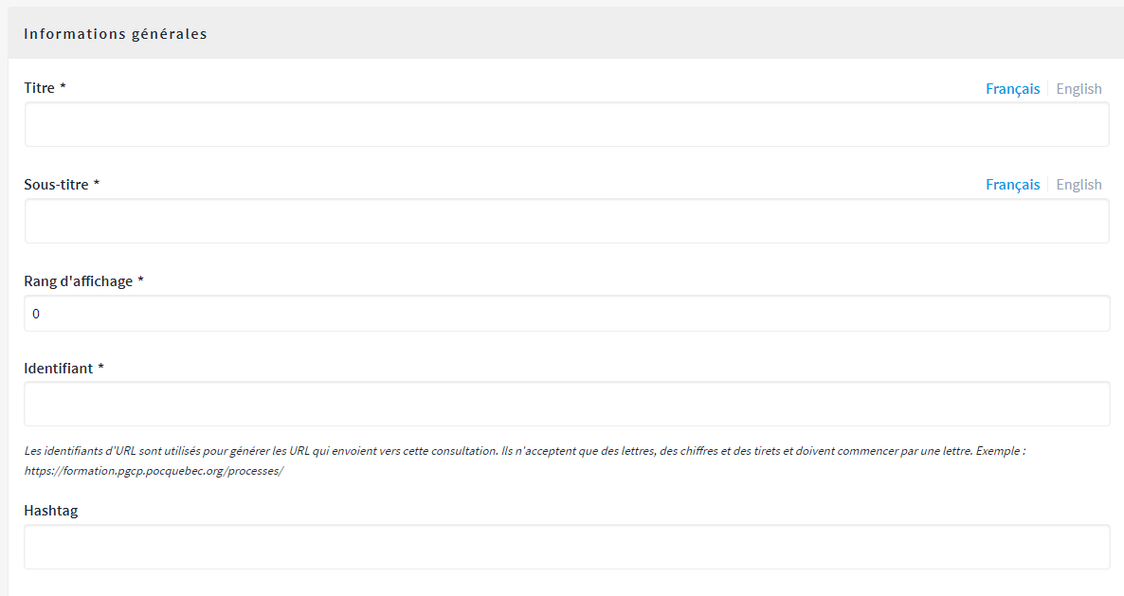
Inscrire le Titre et le Sous-titre de votre consultation.
Le Rang d’affichage permet de déterminer l’ordre d’affichage de cette consultation dans le menu administrateur des consultations.
L’Identifiant permet de compléter l’URL de la page d’accueil de votre consultation. Il doit être unique sur la plateforme.
ATTENTION : Assurez-vous de choisir un identifiant facile à partager et à saisir. Il n’est pas recommandé de changer votre identifiant après avoir publié votre consultation publique.
Le Hashtag permet de faire un lien vers Twitter.
Astuce : Le hashtag est un mot-clé précédé du symbole # utilisé sur les réseaux sociaux pour contribuer à créer un engagement plus fort et mieux ciblé. Comme une étiquette, il permet de retrouver des publications. Attention à ne pas vous perdre dans les hashtags. Plus vous restez spécifique, plus vous avez de chances de rencontrer le bon public.

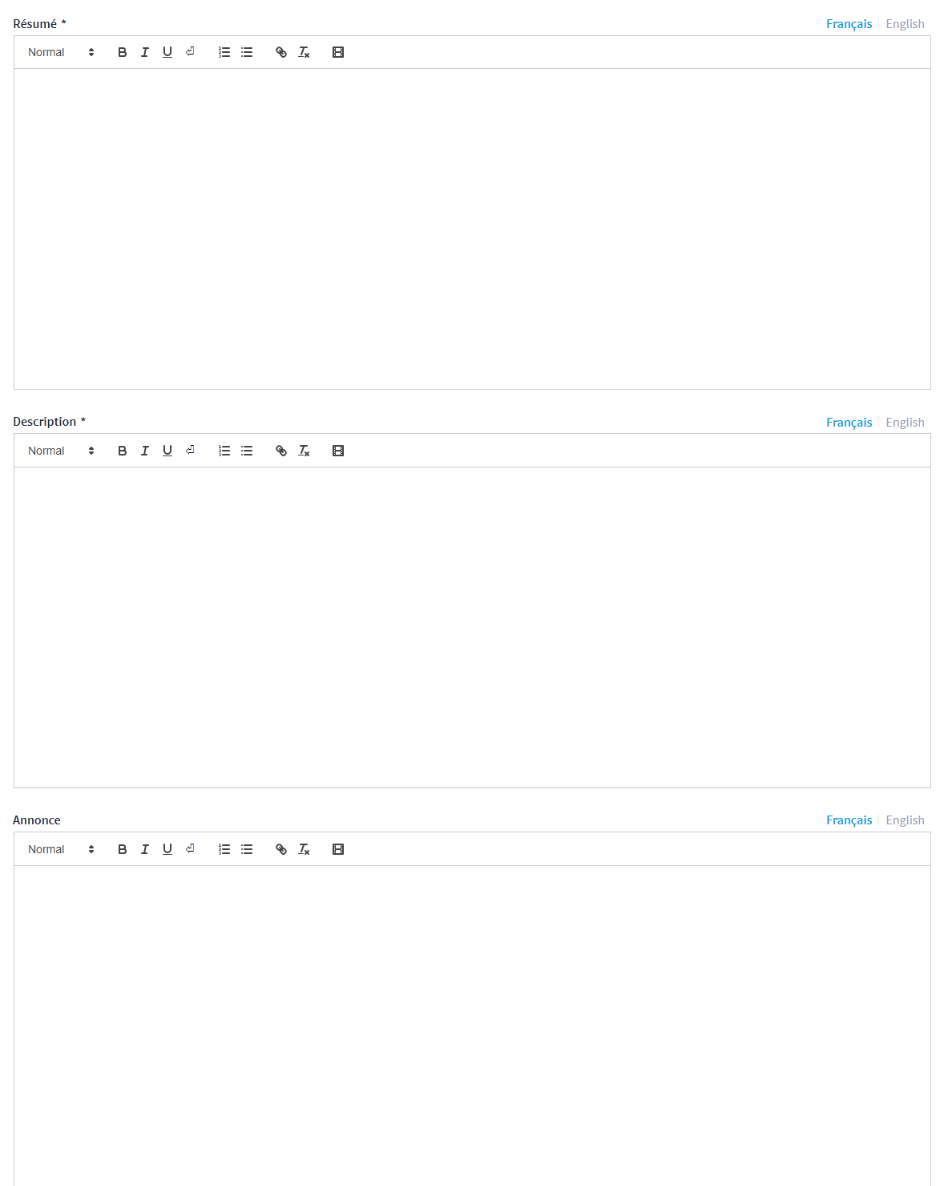
Le Résumé est un court résumé de votre consultation (2 à 3 lignes). Le résumé sera le premier paragraphe sur la page d’accueil de votre consultation et sera affiché pour annoncer votre consultation sur la page Consultations de la plateforme.
La Description contiendra la majorité du contenu de votre page d’accueil. Vous pouvez utiliser les options de mise en page pour formater le texte. Pour respecter les normes d’accessibilité Web, assurez-vous de respecter la hiérarchie des formats de titre et d’utiliser les formats de liste à puces et de listes numérotés s’il y a lieu.
L’Annonce, lorsqu’elle est utilisée, sera toujours affichée en haut de la page, dans un encadré bleu. Elle peut être utile lorsque vous avez une nouveauté à annoncer en cours de consultation, par exemple une nouvelle étape qui commence ou la publication d’un rapport.

Durée de la consultation
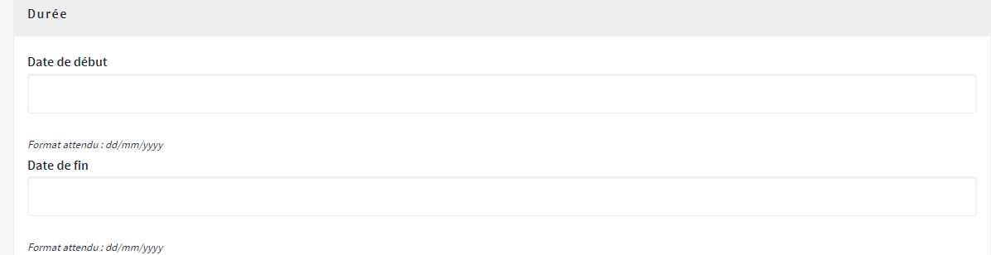
Inscrire la Date de début et la Date de fin de la consultation. Ces dates permettront d’afficher la consultation parmi les consultations à venir, actives ou passées. Il est possible qu’une consultation n’ait pas de date de fin si celle-ci demeurera ouverte en continue.

Images
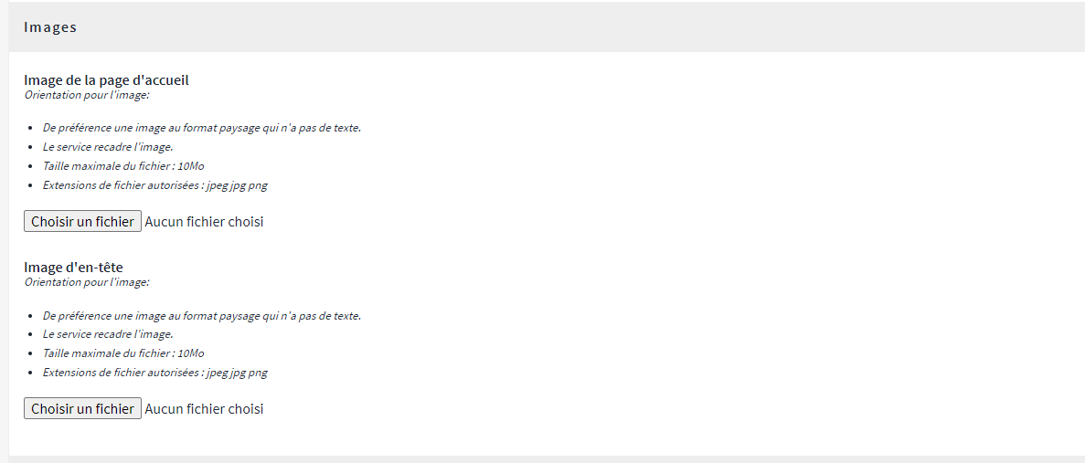
L’Image de la page d’accueil permet d’annoncer votre consultation sur la page d’accueil et la page Consultations de la plateforme.
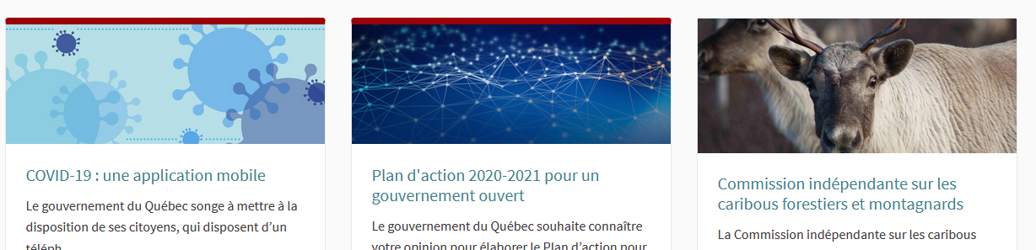
L’Image d’en tête permet de personnaliser le bandeau des pages de votre consultation.
La taille d’affichage des images varie en fonction de la taille de l'affichage et de la résolution. Vous pouvez utiliser des images avec une plus grande résolution que la taille d'affichage réelle mais en conservant le ratio optimal. Il est préférable d'utiliser des images qui ne contiennent pas de texte ou de logos.
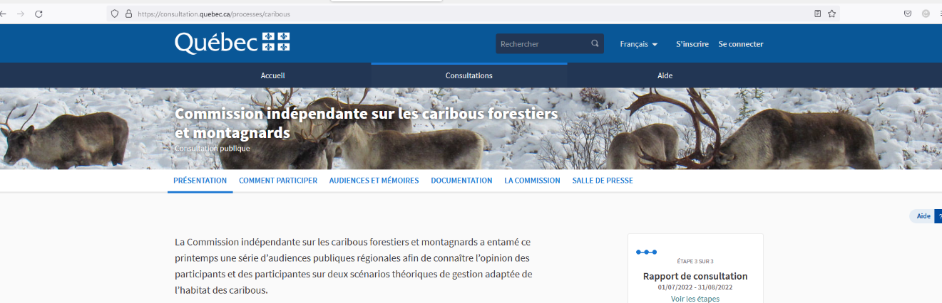
La taille des images ne doit pas dépasser 10 Mo et l’image ne doit pas dépasser 3000 pixels en largeur ou en hauteur.
Format d'affichage des images : https://docs-decidim.opensourcepolitics.eu/article/82-images-et-logos

Métadonnées
Les métadonnées seront affichées dans la colonne droite de la page d’accueil de la consultation et permettent aux participants d’avoir un résumé des informations importantes.
Inscrire le nom de l’organisme public responsable dans le champ Organisateur. Les champs Espaces d’organisation, Échelle et Modalités de décision sont généralement ignorés. Les champs Participants et Objectifs peuvent être utilisés s’il y a lieu en y inscrivant le public visé et un court résumé de l’objet de la consultation.

Filtres (optionnel)
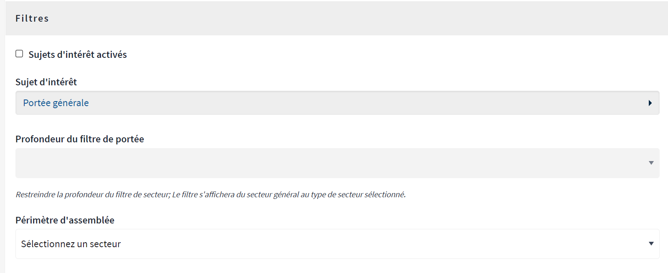
Les filtres permettent aux utilisateurs de la plateforme de rechercher des consultations selon un sujet d’intérêt.
Pour ajouter un Sujet d’intérêt à votre consultation, cocher la case Sujets d’intérêt activés et sélectionner le sujet parmi la liste. Il est à noter qu’on ne peut ajouter qu’un seul sujet d’intérêt par consultation.
Les champs Profondeur du filtre de portée et Périmètre d’assemblée doivent être ignorés.

Visibilité (optionnel)
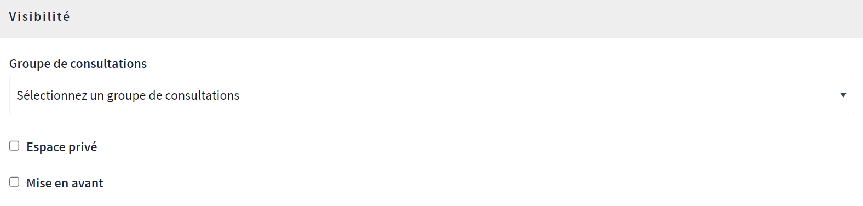
Cocher la case Espace privé s’il s’agit d’une consultation privée sur invitation seulement. Les consultations privées ne sont pas visibles par les autres visiteurs de la plateforme.
Cocher la case Mise en avant pour mettre la consultation en évidence sur la page Consultations de la plateforme. Il est important de décocher cette case lorsque votre consultation est terminée.

Consultations liées (optionnel)
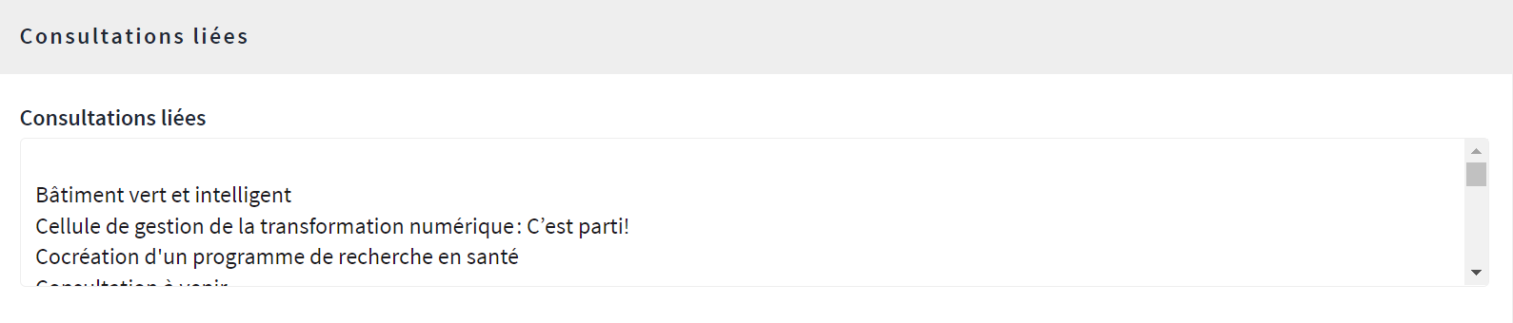
S’il y a lieu, sélectionner dans la liste des consultations publiées sur la plateforme la ou les consultation(s) liée(s) à cette consultation.

Autre (optionnel)
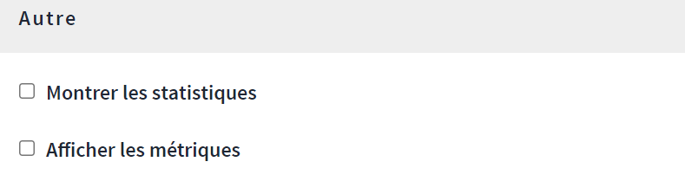
Cocher la case Montrer les statistiques pour permettre aux visiteurs de la plateforme de voir les statistiques de participation liées à votre consultation.
La case Afficher les métriques doit être ignorée.

Enregistrer et publier la consultation
Cliquer sur le bouton Mettre à jour pour enregistrer les modifications apportées.
Cliquer sur le bouton Publier pour rendre publique la consultation.

